# PHIẾU GIAO NHIỆM VỤ ĐỒ ÁN TỐT NGHIỆP

**1. Thông tin chung**

|  |  |
| --- | --- |
| Tên đề tài | Ghi rõ tên đề tài tốt nghiệp sau khi đã thống nhất với GVHD |
| Họ và tên sinh viên: | Ghi rõ họ tên |
| Điện thoại liên lạc: | Ghi số điện thoại liên lạc |
| Email: | Ghi email thường dùng |
| Lớp: | Công Nghệ Phần Mềm K... |
| Hệ đào tạo: | Đại học chính quy |
| Đồ án tốt nghiệp được thực hiện tại: | Hà Nội |
| Thời gian làm ĐATN: | Ghi năm thực hiện |

**2. Mục tiêu của ĐATN**

Mục tiêu là thực hiện điều gì hoặc hoạt động nào đó cụ thể, rõ ràng mà sinh viên sẽ hoàn thành theo kế hoạch đã đặt ra trong nghiên cứu.

Mục tiêu có thể đo lường hay định lượng được. Nói cách khác, mục tiêu là nền tảng hoạt động của đề tài và làm cơ sở cho việc đánh giá kế hoạch nghiên cứu đã đưa ra, và là điều mà kết quả phải đạt được.

Mục tiêu trả lời câu hỏi “làm cái gì?”.

**3. Các nhiệm vụ cụ thể của ĐATN**

Sinh viên trình bày nội dung chính cần nghiên cứu để đạt được mục tiêu đã đặt ra. Phần này trả lời câu hỏi “làm như thế nào?” theo mục tiêu đặt ra.

**4. Lời cam đoan của sinh viên:**

Tôi – Ghi rõ họ tên – cam kết ĐATN là công trình nghiên cứu của bản thân tôi dưới sự hướng dẫn của Chức danh, Họ tên đầy đủ của GVHD

Các kết quả nêu trong ĐATN là trung thực, không phải là sao chép toàn văn của bất kỳ công trình nào khác.

|  |  |
| --- | --- |
|  | *Hà Nội, ngày tháng năm*  Tác giả ĐATN  Ký, ghi rõ họ tên |

**5. Xác nhận của giáo viên hướng dẫn về mức độ hoàn thành của ĐATN và cho phép bảo vệ:**

|  |  |
| --- | --- |
|  | *Hà Nội, ngày tháng năm*  Cán bộ hướng dẫn  Ký, ghi rõ họ tên |

# TÓM TẮT NỘI DUNG ĐỒ ÁN TỐT NGHIỆP

Phần tóm tắt nội dung đồ án tốt nghiệp được biên soạn sau khi bản đồ án được hoàn chỉnh, tóm tắt đồ án phản ánh trung thực nội dung chủ yếu của đồ án. Yêu cầu của tóm tắt là ngắn gọn, cô đọng, nêu được cấu trúc của đề tài, nêu bật được những nội dung chính của đồ án, nhấn mạnh được những nội dung cần thiết, những kết luận rút ra sau khi nghiên cứu đề tài cùng với các giải pháp, đề xuất, kiến nghị (nếu có). Phần tóm tắt nội dung đồ án được viết thành 01 đoạn văn, dài không quá 300 từ.

# LỜI CẢM ƠN

Trong phần này, sinh viên ghi lời cảm ơn tới những người đã giúp đỡ về vật chất, tinh thần cũng như về kiến thức cho sinh viên khi hoàn thành đồ án.

# MỤC LỤC

PHIẾU GIAO NHIỆM VỤ ĐỒ ÁN TỐT NGHIỆP I

TÓM TẮT NỘI DUNG ĐỒ ÁN TỐT NGHIỆP III

LỜI CẢM ƠN IV

MỤC LỤC V

DANH MỤC CÁC HÌNH VẼ VII

DANH MỤC CÁC BẢNG BIỂU VIII

MỞ ĐẦU 1

CHƯƠNG 1 TỔNG QUAN 2

Tóm tắt chương 2

1.1 Hướng dẫn sử dụng mẫu đồ án tốt nghiệp (Tiêu đề mục – Style Heading 2) 2

1.2 Kết chương 4

CHƯƠNG 2 CƠ SỞ LÝ THUYẾT 5

2.1 Tóm tắt chương 5

2.2 Trình bày Headings 5

2.3 Cách chèn nhãn cho bảng biểu và hình vẽ 5

2.4 Hướng dẫn chèn công thức và nhãn 7

2.5 Hướng dẫn chèn tài liệu tham khảo: 7

2.6 Chèn danh mục tài liệu tham khảo 9

2.7 Kết chương 11

CHƯƠNG 3 PHÂN TÍCH THIẾT KẾ HỆ THỐNG 12

3.1 Tóm tắt chương 12

3.2 Tiêu đề mục 12

3.2.1 Tiêu đề tiểu mục 12

3.2.2 Tiêu đề tiểu mục 12

3.3 Tiêu đề mục 13

3.3.1 Tiêu đề tiểu mục 13

3.3.2 Tiêu đề tiểu mục 13

3.4 Kết chương 13

CHƯƠNG 4 KẾT QUẢ CÀI ĐẶT, THỬ NGHIỆM HOẶC KẾT QUẢ NGHIÊN CỨU 14

4.1 Tóm tắt chương 14

4.2 Tiêu đề mục 14

4.2.1 Tiêu đề tiểu mục 14

4.2.2 Tiêu đề tiểu mục 14

4.3 Tiêu đề mục 15

4.3.1 Tiêu đề tiểu mục 15

4.3.2 Tiêu đề tiểu mục 15

4.4 Kết chương 15

KẾT LUẬN VÀ HƯỚNG PHÁT TRIỂN 16

TÀI LIỆU THAM KHẢO 17

PHỤ LỤC 18

# DANH MỤC CÁC HÌNH VẼ

Hình 1‑1 Thao tác cập nhật mục lục 3

Hình 2‑1 Cách chèn nhãn cho hình 5

Hình 2‑2 Cách tạo một nhãn mới 6

Hình 2‑3 Cách tham chiếu đến một nhãn 6

Hình 2‑4 Quản lý tài liệu tham khảo 7

Hình 2‑5 Tạo mới một tài liệu tham khảo 7

Hình 2‑6 Thêm chi tiết tài liệu tham khảo 8

Hình 2‑7 Thêm tài liệu tham khảo vào danh sách 8

Hình 2‑8 Chọn kiểu hiển thị tài liệu tham khảo 9

Hình 2‑9 Thêm một tài liệu tham khảo vào văn bản. 9

Hình 2‑10 Thêm danh sách các tài liệu tham khảo 10

Hình 2‑11 Cập nhật danh sách tài liệu tham khảo 10

Hình 2‑12 Chỉnh sửa định dạng hiển thị danh sách các tài liệu tham khảo 10

# DANH MỤC CÁC BẢNG BIỂU

Bảng 2‑1 Tên bảng 6

# Danh mục các từ viết tắt

|  |  |  |  |
| --- | --- | --- | --- |
| STT | Từ viết tắt | Từ tiếng Anh | Từ và nghĩa tiếng Việt |
| 1 | CSDL |  | Cơ sở dữ liệu |
| 2 | DB | Database | Cơ sở dữ liệu |
|  |  |  |  |
|  |  |  |  |
|  |  |  |  |
|  |  |  |  |
|  |  |  |  |

# MỞ ĐẦU

1. Tổng quan tình hình nghiên cứu thuộc lĩnh vực của đề tài

Hiện nay, cuộc sống ngày càng nhộn nhịp và hối hả. Chúng ta đều luôn muốn có thể làm nhiều việc cùng một lúc. Bạn nghĩ sao nếu chúng ta không cần đến siêu thị mà vẫn có thể mua đồ dùng cho cả gia đình? Trước kia với việc đó là không thể, nhưng bây giờ với sự phát triển của khoa học công nghệ điều đó sẽ trở nên dễ dàng hơn rất nhiều nếu chúng ta có trên tay một chiếc smartphone.

Hàng ngày chúng ta bắt đầu với hàng tá công việc như đi làm, dọn dẹp, chăm sóc gia đình,...và những kế hoạch khác. Mỗi lần siêu thị mua đồ chiếm khá nhiều thời gian vì phải đi lại chọn đồ và hãy thử nghĩ xem nếu chúng ta không ở gần siêu thị đó chúng ta sẽ vất vả như thế nào cho mỗi lần đi siêu thị. Hiện nay hầu hết các siêu thị đã xây dựng những trang web riêng cho mình để khách hàng có thể tiện lợi trong việc mua hàng hóa qua mạng mà không cần đến tận nơi. Nhưng có thể thấy những năm gần đây dường như là kỷ nguyên của thiết bị di động thông minh, nó phát triển một cách nhanh chóng và bất cứ nơi đầu ta cũng có thể thấy sự xuất hiện của nó, nhất là những chiếc điện thoại thông minh. Không ai muốn bỏ cả công việc, cuộc hẹn,...để đến tận nơi mua đồ hay dành thời gian với chiếc máy tính để đặt hàng trong khi có thể làm mọi việc cùng một lúc. Cái họ cần là một thiết bị cầm tay tiện lợi, giúp họ có thể trải nghiệm tìm kiếm thông tin, mua bán mọi lúc mọi nơi.

2. Tính cấp thiết, ý nghĩa khoa học và thực tiễn của đề tài

Từ những phân tích trên, ý tưởng cho một ứng dụng mua bán trên di động hình thành nhằm mục đích giúp cho người sử dụng cũng như các doanh nghiệp thuận tiện hơn trong việc trao đổi mua bán và giới thiệu sản phẩm tới người sử dụng.

Trong báo cáo đồ án này sẽ tập trung trình bày những nghiên cứu kiến thức cơ bản về lập trình di động, đi sâu vào nền tảng Android. Triển khai các bước thiết kế, xây dựng ứng dụng giúp người dùng tra cứu thông tin, mua hàng, tìm kiếm, áp dụng công nghệ bản đồ hỗ trợ hiển thị các địa điểm, giúp người dùng tra cứu tiện lợi.

Đây là ứng dụng thực tế khá hay trên điện thoại, tuy không phải là mới nhưng do kinh nghiệm của em chưa nhiều và còn nhiều hạn chế cũng như sai sót mong thầy cô và các bạn đóng góp ý kiến để đề tài được hoàn thiện hơn.

# TỔNG QUAN

Phần này sẽ viết tóm tắt về những gì sẽ viết ở chương này, có thể nêu tóm tắt một chút về những gì viết ở chương trước đó.

## Hướng dẫn sử dụng mẫu đồ án tốt nghiệp (Tiêu đề mục – Style Heading 2)

**Sinh viên lưu ý:** Việc lựa chọ font Unicode trong mẫu này là bắt buộc từ năm 2010. Nội dung trong tài liệu này chỉ là gợi ý và một số hướng dẫn soạn thảo văn bản WORD theo phong cách chuyên nghiệp.

Quy định về sử dụng các Style (3 cấp) trong văn bản thuyết minh đồ án là bắt buộc (giống như trong tài liệu này).

Trong file mẫu này, chúng tôi đã thiết kế khá đầy đủ các cấu trúc, các style. Sinh viên chỉ cần làm theo hướng dẫn trong phần này sẽ có được bản thuyết minh đồ án một cách bài bản.

Paragraph mặc định có style là Normal (phím tắt **Ctrl+Shift+N**). Khi sử dụng trên 2 lần một paragraph có style khác với style Normal hoặc style đó chưa được thiết kế thì nên thiết kế mới một style. Hạn chế tối đa định dạng thủ công. Việc thiết kế văn bản mẫu (Document Template) và quản lý sử dụng các style trong văn bản mẫu một cách tối ưu sẽ làm cho file có dung lượng nhỏ hơn, ít lỗi hơn, và thay đổi định dạng văn bản nhanh hơn, các nhãn hình, bảng biểu, công thức, mục lục, danh mục hình vẽ và bảng biểu được thực hiện một cách tự động, không sợ bị nhảy số.

MỤC LỤC, DANH MỤC CÁC HÌNH VẼ, DANH MỤC CÁC BẢNG BIỂU - ở những trang đầu được cập nhật tự động phụ thuộc vào các style có trong file này. Vì thế, sinh viên không cần chỉnh sửa mục lục, danh mục các hình vẽ, danh mục các bảng biểu, mà chỉ cần click chuột phải vào danh mục của mục lục, danh mục các hình vẽ hay danh mục các bảng biểu rồi chọn Update Field sau đó chọn Update entire table 🡪 OK như ở **Error! Reference source not found.**.

*Sinh viên nên viết hoàn chỉnh nội dung phần PHIẾU GIAO NHIỆM VỤ ĐỒ ÁN TỐT NGHIỆP và MỞ ĐẦU, nhập tên tất cả các chương, mục, tiểu mục sau đó cập nhật lại mục lục rồi in cho cán bộ hướng dẫn xem trước các trang từ 1 đến hết phần MỞ ĐẦU. Sau khi CBHD chỉnh sửa thông tin, bố cục bản thuyết minh thì cập nhật lại và bắt tay vào viết nội dung.*

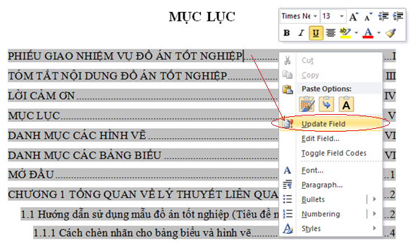

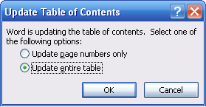

Hình ‑ Thao tác cập nhật mục lục

Phần Header không chỉnh sửa

Phần Footer – Sinh viên chỉnh sửa lại cho đúng với thông tin của mình (Không ghi tên đề tài ở mục này)

THÔNG TIN KẾT QUẢ NGHIÊN CỨU – Phần này bắt buộc phải có, các tiêu đề mục được giữ nguyên, nội dung của các mục phải viết cho đúng với thông tin của sinh viên, dựa vào hướng dẫn trong từng mục để viết nội dung.

MỞ ĐẦU – Phần này bắt buộc phải có, các tiêu đề mục giữ nguyên, nội dung viết theo hướng dẫn

**Heading 1** là tiêu đề gốc (cấp 1), thường sử dụng để định nghĩa cho tiêu đề của MỤC LỤC, tiêu đề CHƯƠNG, tiêu đề KẾT LUẬN, tiêu đề TÀI LIỆU THAM KHẢO, tiêu đề PHỤ LỤC và một số tiêu đề cùng cấp khác (nếu có).

Để định nghĩa một đoạn văn bản theo Style nào đó chỉ cần gõ đoạn văn bản đó rồi chọn style. Trong một Style nếu muốn cắt dòng thì đưa con trỏ đến vị trí cần cắt rồi nhấn SHIFT+ENTER thay vì nhấn ENTER.

Style cấp 1 được đánh số mặc định là CHƯƠNG và số chương. Nếu sử dụng style Heading 1 cho tiêu đề Mục lục thì gõ chữ “mục lục” sau đó chọn style Heading 1. Lúc này đoạn văn sẽ thành “CHƯƠNG 1 MỤC LỤC” sau đó phải xóa phần số và CHƯƠNG đi bằng cách đưa con trỏ đến đầu chữ Mục lục và nhấn Backspace. Nếu sử dụng style Heading 1 cho tiêu đề Chương thì gõ nội dung của tiêu đề chương VD “GIỚI THIỆU CHUNG VỀ CHỦ ĐỀ CỦA ĐỒ ÁN” sau đó chọn style Heading 1. Lúc này đoạn văn sẽ thành

# CHƯƠNG 2 GIỚI THIỆU CHUNG VỀ CHỦ ĐỀ CỦA ĐỒ ÁN

## Kết chương

#### Đoạn này nêu tóm tắt về nội dung của chương vừa viết và viết một vài câu ngắn về nội dung sẽ có trong chương tiếp theo.

# CƠ SỞ LÝ THUYẾT

Phần này sẽ viết tóm tắt về những gì sẽ viết ở chương này, có thể nêu tóm tắt một chút về những gì viết ở chương trước đó.

## Trình bày Headings

Nếu muốn trình bày **Heading 1** thành hai dòng như trình bày ở chương này thì đưa con trỏ đến đầu chữ dòng cần xuống rồi nhấn SHIFT+ENTER.

**Heading 2** là tiêu đề con (cấp 2)

**Heading 3** là tiêu đề cấp 3

Đối với nhãn của bảng biểu, hình vẽ và công thức nên tạo như sau:

## Cách chèn nhãn cho bảng biểu và hình vẽ

Để tạo nhãn bảng, xem kết quả ở Hình 2‑1: Chọn bảng cần gán nhãn, Click chuột phải chọn Insert Caption và chọn mẫu của nhãn (nếu chưa có thì tạo mới và thiết lập kiểu hiển thị và kiểu đánh số)

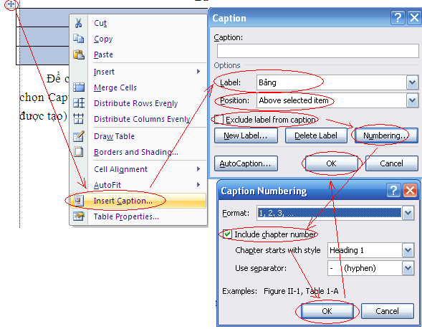

Hình ‑ Cách chèn nhãn cho hình

Nếu chưa có nhãn Bảng thì thì chọn New Label rồi làm như hình dưới đây

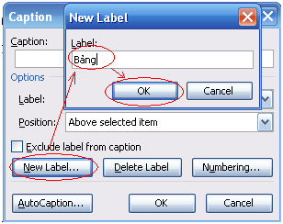

Hình ‑ Cách tạo một nhãn mới

Để tham chiếu đến nhãn của bảng nào đó thì chọn Insert->Cross preference và chọn đến nhãn bảng cần liên kết xem Bảng 2‑1, chú ý phần “Insert reference to:” chọn “Only label and number”. Cách làm tương tự với hình vẽ, công thức, mục, tài liệu tham khảo.

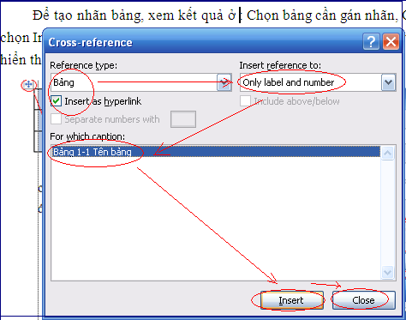

Hình ‑ Cách tham chiếu đến một nhãn

|  |  |
| --- | --- |
|  |  |
|  |  |
|  |  |

Bảng ‑ Tên bảng

## Hướng dẫn chèn công thức và nhãn

|  |  |
| --- | --- |
|  | (.) |

Cũng tương tự như cách chèn nhãn của hình vẽ và bảng biểu, chèn nhãn cho công thức có phần hơi phức tạp. Trong văn bản này, giải pháp đơn giản là tạo một bảng có 2 cột, cột 1 là công thức, cột 2 là nhãn công thức.

Khi thêm công thức mới chỉ cần cut nhãn đã tạo ở công thức mẫu (2.1) rồi paste và o cột thứ 2 của bảng chứa công thức, nhãn công thức sẽ tự động cập nhật khi in hoặc có thể click chuột phải vào số cần cập nhật rồi chọn Update Field

## Hướng dẫn chèn tài liệu tham khảo:

Để chèn một tài liệu tham khảo, không sử dụng phần mềm bên ngoài (Ví dụ: Endnote) có thể làm trực tiếp trong Microsoft Word như sau:

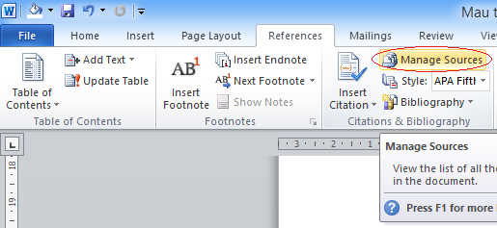

Hình 2‑5 Quản lý tài liệu tham khảo

Chọn References->Manage Sources, xem Hình 2‑4. Sau khi hoàn tất bước này, có 2 trường hợp xảy ra. Trường hợp 1, chưa có tài liệu tham khảo cần đến trong cơ sở dữ liệu, ta cần phải tạo ra tài liệu đó trong Source Manager:

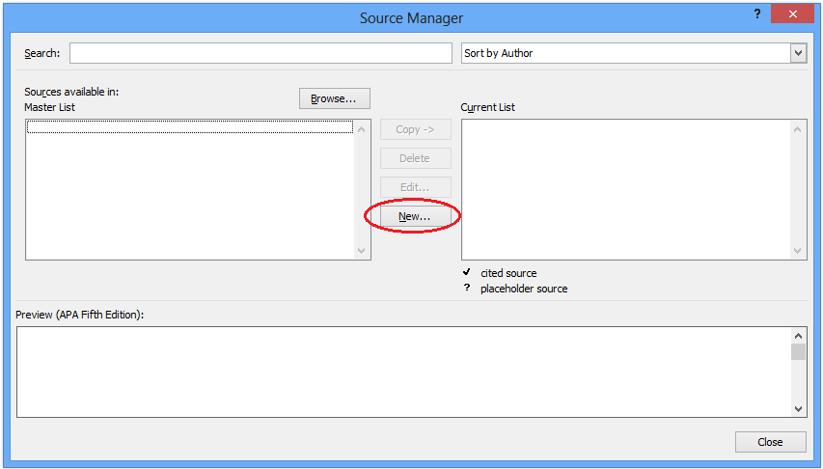

Hình ‑ Tạo mới một tài liệu tham khảo

Sau khi bấm vào nút “New...” như trong Hình 2‑5. Sau đó thêm nội dung của tài liệu tham khảo vào như: Loại tài liệu, tên tác giả, tên đồng tác giả, tiêu đề, năm xuất bản, thành phố, nhà xuất bản... (xem Hình 2‑6, với trường hợp chọn loại tài liệu là Book - sách).

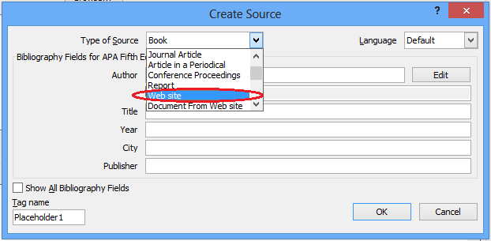

Hình ‑ Thêm chi tiết tài liệu tham khảo

Kết thúc quá trình nhập, bấm “OK” sẽ tạo ra nguồn trích dẫn của một tài liệu mới.

Trường hợp 2, đã có tài liệu tham khảo. Ta chỉ việc chọn những tài liệu cần thiết trong danh sách tài liệu có sẵn - “Master List” rồi bấm “Copy **->**” để đưa tài liệu trong danh sách tài liệu có sẵn vào danh sách tài liệu của văn bản đang soạn thảo.

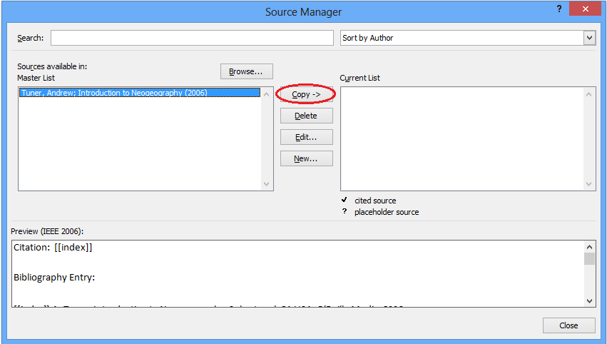

Hình ‑ Thêm tài liệu tham khảo vào danh sách

Sau khi đã có danh sách các tài liệu để sử dụng, ta cần chọn kiểu hiển thị tài liệu tham khảo. Trong đồ án tốt nghiệp dành cho sinh viên CNPM, bộ môn thống nhất sử dụng kiểu IEEE như hình Hình 2‑8, tức là hiển thị dưới dạng [số].

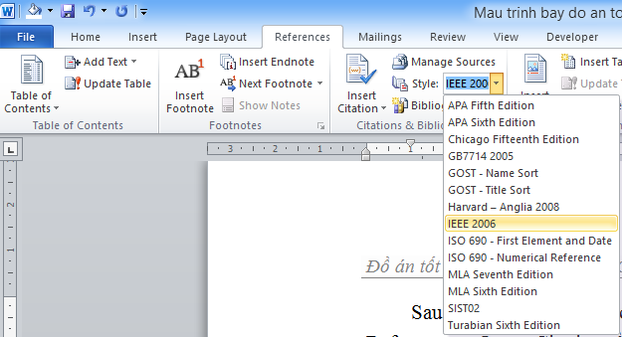

Hình ‑ Chọn kiểu hiển thị tài liệu tham khảo

Tiếp theo, khi muốn thêm một tài liệu tham khảo vào vị trí nào, ta chỉ việc chọn mục References-> Insert Citation như Hình 2‑9 rồi chọn tài liệu cần thêm vào vị trí cần thiết, ví dụ:

[1] defines ‘neogeography’ as a ‘new geography’ and it consists of a set of techniques and tools that fall outside the realm of traditional GIS (Geographic Information Systems). Neogeography combines the complex techniques of cartography and GIS and places them within the reach of users and developers. [1] says that “neogeography is about people using and creating their own maps, on their own terms and by combining elements of an existing toolset”.

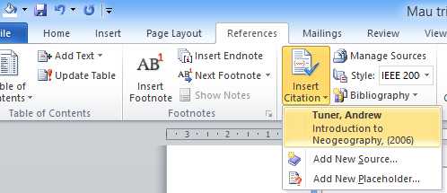

Hình ‑ Thêm một tài liệu tham khảo vào văn bản.

## Chèn danh mục tài liệu tham khảo

Kết thúc quá trình soạn thảo toàn bộ đồ án, sinh viên cần thêm danh sách các tài liệu tham khảo vào phần cuối của đồ án. Để làm việc này, trước tiên, để con trỏ đến vị trí cần thêm danh sách các tài liệu tham khảo, sau đó chọn References -> Bibliography -> Works Cited để thêm danh sách tài liệu tham khảo vào đồ án như hình

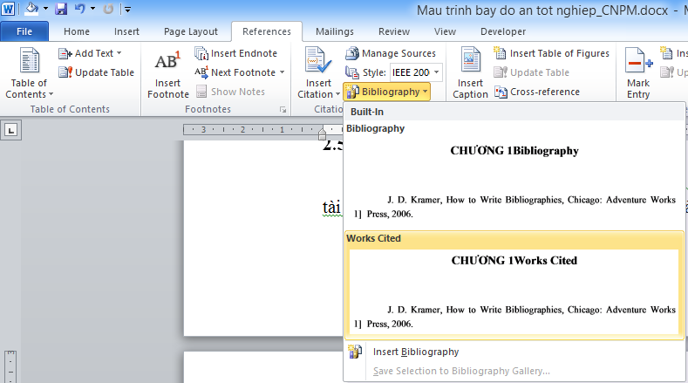

Hình ‑ Thêm danh sách các tài liệu tham khảo

Sau khi đã có danh sách các tài liệu tham khảo, ta chỉ việc xóa toàn bộ nội dung dòng Works Cited, thay thế bằng dòng chữ “TÀI LIỆU THAM KHẢO” và cập nhật mỗi khi thêm vào 1 tài liệu mới bằng cách bấm vào bên trong danh sách “TÀI LIỆU THAM KHẢO” rồi chọn “Update Citations and Bibliography” như Hình 2‑11 rồi chỉnh sửa dạng hiển thị sao cho hợp lý như Hình 2‑12.

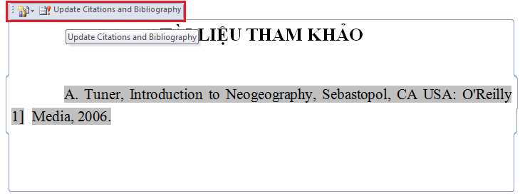

Hình ‑ Cập nhật danh sách tài liệu tham khảo

Theo [2], abfxvxcvdsf.

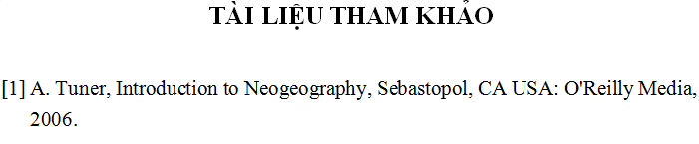

Hình ‑ Chỉnh sửa định dạng hiển thị danh sách các tài liệu tham khảo

## Kết chương

Đoạn này nêu tóm tắt về nội dung của chương vừa viết và viết một vài câu ngắn về nội dung sẽ có trong chương tiếp theo.

# PHÂN TÍCH THIẾT KẾ HỆ THỐNG

Trong chương này: Phân tích thiết kế hệ thống, trình bày các quy trình nghiệp vụ, phân tích, thiết kế (dữ liệu, chức năng) của phần mềm, có các user case, biểu đồ luồng dữ liệu, mô hình thực thể liên kết, ...;

Chú ý: Chỉ đối với các đề tài có xây dựng ứng dụng hoặc đề tài nghiên cứu về phân tích thiết kế hệ thống mới có phần này. Sinh viên chỉ chọn 1 trong 2 kiểu phần tích thiết kế hệ thống là UML và hướng chức năng.

## Tiêu đề mục

### Tiêu đề tiểu mục

On the Insert tab, the galleries include items that are designed to coordinate with the overall look of your document. You can use these galleries to insert tables, headers, footers, lists, cover pages, and other document building blocks. When you create pictures, charts, or diagrams, they also coordinate with your current document look.

#### Tiêu đề mục nhỏ nhất 1

You can easily change the formatting of selected text in the document text by choosing a look for the selected text from the Quick Styles gallery on the Home tab. You can also format text directly by using the other controls on the Home tab. Most controls offer a choice of using the look from the current theme or using a format that you specify directly.

#### Tiêu đề mục nhỏ nhất 2

To change the overall look of your document, choose new Theme elements on the Page Layout tab. To change the looks available in the Quick Style gallery, use the Change Current Quick Style Set command. Both the Themes gallery and the Quick Styles gallery provide reset commands so that you can always restore the look of your document to the original contained in your current template.

### Tiêu đề tiểu mục

The quick brown fox jumps over the lazy dog. The quick brown fox jumps over the lazy dog. The quick brown fox jumps over the lazy dog. The quick brown fox jumps over the lazy dog. The quick brown fox jumps over the lazy dog.

The quick brown fox jumps over the lazy dog. The quick brown fox jumps over the lazy dog. The quick brown fox jumps over the lazy dog. The quick brown fox jumps over the lazy dog. The quick brown fox jumps over the lazy dog.

The quick brown fox jumps over the lazy dog. The quick brown fox jumps over the lazy dog. The quick brown fox jumps over the lazy dog. The quick brown fox jumps over the lazy dog. The quick brown fox jumps over the lazy dog.

## Tiêu đề mục

### Tiêu đề tiểu mục

On the Insert tab, the galleries include items that are designed to coordinate with the overall look of your document. You can use these galleries to insert tables, headers, footers, lists, cover pages, and other document building blocks. When you create pictures, charts, or diagrams, they also coordinate with your current document look.

You can easily change the formatting of selected text in the document text by choosing a look for the selected text from the Quick Styles gallery on the Home tab. You can also format text directly by using the other controls on the Home tab. Most controls offer a choice of using the look from the current theme or using a format that you specify directly.

To change the overall look of your document, choose new Theme elements on the Page Layout tab. To change the looks available in the Quick Style gallery, use the Change Current Quick Style Set command. Both the Themes gallery and the Quick Styles gallery provide reset commands so that you can always restore the look of your document to the original contained in your current template.

### Tiêu đề tiểu mục

The quick brown fox jumps over the lazy dog. The quick brown fox jumps over the lazy dog. The quick brown fox jumps over the lazy dog. The quick brown fox jumps over the lazy dog. The quick brown fox jumps over the lazy dog.

The quick brown fox jumps over the lazy dog. The quick brown fox jumps over the lazy dog. The quick brown fox jumps over the lazy dog. The quick brown fox jumps over the lazy dog. The quick brown fox jumps over the lazy dog.

The quick brown fox jumps over the lazy dog. The quick brown fox jumps over the lazy dog. The quick brown fox jumps over the lazy dog. The quick brown fox jumps over the lazy dog. The quick brown fox jumps over the lazy dog.

## Kết chương

Đoạn này nêu tóm tắt về nội dung của chương vừa viết và viết một vài câu ngắn về nội dung sẽ có trong chương tiếp theo.

# KẾT QUẢ CÀI ĐẶT, THỬ NGHIỆM HOẶC KẾT QUẢ NGHIÊN CỨU

Trong chương này trình bày kết quả cài đặt, thử nghiệm, đưa ra các giao diện chính của phần mềm, kết quả thử nghiệm, so sánh với các phần mềm tương tự khác (nếu có). Nếu đề tài nghiên cứu về lý thuyết thì trình bày ứng dụng lý thuyết đó vào trường hợp cụ thể nào.

## Tiêu đề mục

### Tiêu đề tiểu mục

On the Insert tab, the galleries include items that are designed to coordinate with the overall look of your document. You can use these galleries to insert tables, headers, footers, lists, cover pages, and other document building blocks. When you create pictures, charts, or diagrams, they also coordinate with your current document look.

You can easily change the formatting of selected text in the document text by choosing a look for the selected text from the Quick Styles gallery on the Home tab. You can also format text directly by using the other controls on the Home tab. Most controls offer a choice of using the look from the current theme or using a format that you specify directly.

To change the overall look of your document, choose new Theme elements on the Page Layout tab. To change the looks available in the Quick Style gallery, use the Change Current Quick Style Set command. Both the Themes gallery and the Quick Styles gallery provide reset commands so that you can always restore the look of your document to the original contained in your current template.

### Tiêu đề tiểu mục

The quick brown fox jumps over the lazy dog. The quick brown fox jumps over the lazy dog. The quick brown fox jumps over the lazy dog. The quick brown fox jumps over the lazy dog. The quick brown fox jumps over the lazy dog.

The quick brown fox jumps over the lazy dog. The quick brown fox jumps over the lazy dog. The quick brown fox jumps over the lazy dog. The quick brown fox jumps over the lazy dog. The quick brown fox jumps over the lazy dog.

The quick brown fox jumps over the lazy dog. The quick brown fox jumps over the lazy dog. The quick brown fox jumps over the lazy dog. The quick brown fox jumps over the lazy dog. The quick brown fox jumps over the lazy dog.

## Tiêu đề mục

### Tiêu đề tiểu mục

On the Insert tab, the galleries include items that are designed to coordinate with the overall look of your document. You can use these galleries to insert tables, headers, footers, lists, cover pages, and other document building blocks. When you create pictures, charts, or diagrams, they also coordinate with your current document look.

You can easily change the formatting of selected text in the document text by choosing a look for the selected text from the Quick Styles gallery on the Home tab. You can also format text directly by using the other controls on the Home tab. Most controls offer a choice of using the look from the current theme or using a format that you specify directly.

To change the overall look of your document, choose new Theme elements on the Page Layout tab. To change the looks available in the Quick Style gallery, use the Change Current Quick Style Set command. Both the Themes gallery and the Quick Styles gallery provide reset commands so that you can always restore the look of your document to the original contained in your current template.

### Tiêu đề tiểu mục

The quick brown fox jumps over the lazy dog. The quick brown fox jumps over the lazy dog. The quick brown fox jumps over the lazy dog. The quick brown fox jumps over the lazy dog. The quick brown fox jumps over the lazy dog.

The quick brown fox jumps over the lazy dog. The quick brown fox jumps over the lazy dog. The quick brown fox jumps over the lazy dog. The quick brown fox jumps over the lazy dog. The quick brown fox jumps over the lazy dog.

The quick brown fox jumps over the lazy dog. The quick brown fox jumps over the lazy dog. The quick brown fox jumps over the lazy dog. The quick brown fox jumps over the lazy dog. The quick brown fox jumps over the lazy dog.

## Kết chương

Đoạn này nêu tóm tắt về nội dung của chương vừa viết và viết một vài câu ngắn về nội dung sẽ có trong chương tiếp theo.

# KẾT LUẬN VÀ HƯỚNG PHÁT TRIỂN

Tác giả đã làm đồ án này như thế nào? kết quả ra sao? có giống như kết quả đã dự kiến không?

Phần này sinh viên cần bám vào mục tiêu và nội dung đã nêu ở PHIẾU GIAO NHIỆM VỤ ĐỒ ÁN TỐT NGHIỆP và phần MỞ ĐẦU, đối chiếu với kết quả đã làm để có kết luận phù hợp.

Còn vướng mắc ở chỗ nào? lý do vướng mắc, hướng khắc phục ... (dựa vào đây để các sinh viên khóa sau tham khảo và phát triển đồ án hoặc tránh lặp lại để đỡ mất thời gian)

Kết luận chung

TÀI LIỆU THAM KHẢO

|  |  |
| --- | --- |
| [1] | A. Tuner, Introduction to Neogeography, Sebastopol, CA USA: O'Reilly Media, 2006. |
| [2] | Hoàng Anh Đức, Lê Văn Hưng, Thiết kế website, Hanoi: NXB Giáo dục Việt Nam, 2016. |

# PHỤ LỤC

Các mã nguồn, các bảng biểu lớn, các phụ lục cho vào mục này. Trong phần đồ án, phần PHỤ LỤC không được tính vào tổng số trang của đồ án tốt nghiệp.

Các mã nguồn sử dụng Style “Code”, ví dụ như sau:

**<?php**

**echo “Hello world!”;**

**?>**